Памятка для детей и родителей о комплексной безопасности в период нахождения детей вне образовательной организации, особенно в период весеннего половодья и прохождения паводковых вод.

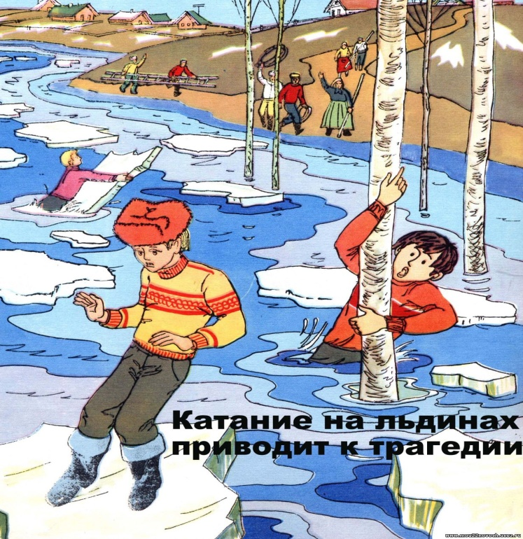
Соблюдайте режим самоизоляции!!!!

"Осторожно, паводок!"
В условиях резкого повышения температуры и быстрого таяния снега весной происходит паводок. В этот период ребятам не следует ходить на водоемы. Особенно опасны для жизни глубокие ямы и промоины, которые не всегда огорожены и обозначены предупредительными знаками. Поэтому в этот период следует помнить:
- на весеннем льду легко провалиться;
- перед выходом на лед проверить его прочность - достаточно легкого удара, чтобы убедиться в этом;
- быстрее всего процесс распада льда происходит у берегов;
- весенний лед, покрытый снегом, быстро превращается в рыхлую массу.
ЗАПРЕЩАЕТСЯ:
- Выходить в весенний период на отдаленные водоемы
- Переправляться через реку в период ледохода
- Подходить близко к реке в местах затора льда, стоять на обрывистом берегу, подвергающемуся разливу и, следовательно, обвалу
- Собираться на мостах, плотинах и запрудах
- Приближаться к ледяным затором, отталкивать льдины от берегов, измерять глубину реки или любого водоема, ходить по льдинам и кататься на них (нередко дети используют всевозможные плавающие средства и бесхозные лодки, чтобы покататься по первой воде).
РОДИТЕЛИ!
- Не допускайте детей к реке без надзора взрослых, особенно во время ледохода; предупредите их об опасности нахождения на льду при вскрытии реки или озера
- Помните, что в период паводка, даже при незначительном ледоходе, несчастные случаи чаще всего происходят с детьми.
- Разъясняйте правила поведения в период паводка, запрещайте им шалить у воды, пресекайте лихачество.
- Не разрешайте им кататься на самодельных плотах, досках, бревнах или плавающих льдинах. Оторванная льдина, холодная вода, быстрое течение грозят гибелью.
- Разъясните детям меры предосторожности в период ледохода и весеннего паводка.
ШКОЛЬНИКИ!
- Не выходите на лед во время весеннего паводка.
- Не катайтесь на самодельных плотах, досках, бревнах и плавающих льдинах.
- Не прыгайте с одной льдины на другую.
- Не стойте на обрывистых и подмытых берегах - они могут обвалиться.
- Когда вы наблюдаете за ледоходом с моста, набережной причала, нельзя перегибаться через перила и другие ограждения.
- Если вы оказались свидетелем несчастного случая на реке или озере, то не теряйтесь, не убегайте домой, а громко зовите на помощь, взрослые услышат и помогут выручить из беды.
- Не подходите близко к заторам, плотам, запрудам, не устраивайте игр в этих местах.
- Не подходите близко к ямам, котловинам, канализационным люкам и колодцам.
Дети, будьте осторожны во время весеннего паводка и ледохода!
Не подвергайте свою жизнь опасности!
Соблюдайте правила поведения на водоемах во время таяния льда, разлива рек и озер!
Ежегодные разливы рек способствуют возникновению угроз подтопления. Чтобы быть готовыми к капризам природы необходимо заблаговременно выяснить возможность затопления или подтопления вашего дома. В период половодья, особенно в тех населенных пунктах, где возможно подтопление, необходимо постоянно держать включенным радио, так как большая вода может прибыть неожиданно.
Что надо делать при угрозе подтопления вашего дома:
- отключить газ, воду и электричество;
- погасить огонь в печи;
- закрепить все плавающие предметы, находящиеся вне зданий, или разместить их в подсобных помещениях;
- закрыть окна и двери, при необходимости и при наличии времени забить снаружи досками;
- если позволяет время, перенести на верхние этажи и чердаки, ценные предметы и вещи.
Что надо делать если получено предупреждение об эвакуации:
- подготовьте теплую одежду, сапоги, одеяла, деньги;
- необходимые документы упакуйте в непромокаемый пакет;
- соберите трехдневный запас питания;
- не забудьте медицинскую аптечку и набор лекарств, которыми Вы пользуетесь;
- в установленном порядке выходите (выезжайте), выводите домашних животных из опасной зоны возможного затопления в назначенный безопасный район, где обязательно зарегистрируйтесь.
Что надо делать если резко поднимается вода:
- занять безопасное возвышенное место, верхний этаж здания, чердак или крышу дома;
- принять меры, позволяющие спасателям Вас обнаружить – вывесить яркое полотнище, в ночное время - подавать световые сигналы;
- самостоятельную эвакуацию вплавь или с использованием плавсредств проводить только в случаях угрозы жизни и здоровью, а также при необходимости оказания неотложной помощи пострадавшим.

